/
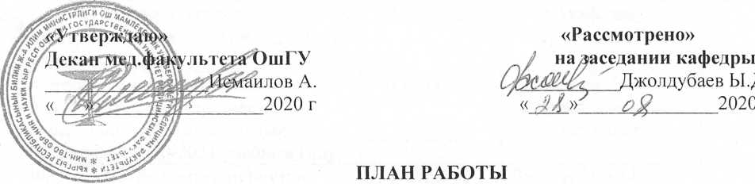
кафедры внутренних болезней №3 медицинского факультета Ошекого государственного университета на 2020-2021 уч., год.
№ | Наименование мероприятий | Срок  исполнения | Ответственный за исполнение | Отметка об исполнении-
 | 1. Организационная работа. Вопросы подготовки к учебному году
1. | Составление, обсуждение и утверждение новых рабочих программ по предметам. Обсуждение учебной нагрузки, расчета часов и часового фонда. | Август | Зав.кафедрой, завуч и преподаватели.
2. | Обновление и пересмотр сайта кафедры | Еженедельно | Султанов К.Д. Тажибаев Б.
о  3. | Обновление библиотечного фонда по предметам ВБ, СМ, Фтизиатрия, ДМ | Регулярно | Завкаф, завуч, Абдурахимов М., Султанов К., Оморалиева Г., Ахунбаева Т., Рысматова Ф.
4. | Усиление научно-исследовательской работы сотрудников. | Регулярно | Джолдубаев Ы., Алибаева А.
5. | Утверждение графика приема отработок | Август | Преподаватели
6. | Утверждение графика взаимопосещений, открытых занятий | Сентябрь | Завкаф, завуч, преподаватели
7. | Утверждение графика дежурства преподавателей на кафедре | Сентябрь | Завкаф, завуч, преподаватели
8. | Обсуждение ООП и РО про направлениям лечебное дело и стоматология, педиатрия | Сентябрь | Завкаф, завуч, преподаватели
9. | Подготовка аудиторного фонда. Усилить оформление кабинетов организация офиса семейного врача. | Сентябрь | Завкаф,завуч, преподаватели
10. | Обсуждение подготовки к независимой акредитации факультета. Выявление проблемных сторон кафедры и их устранение. | Сентябрь | Завкаф, завуч, преподаватели
11. | Написание самоотчета кафедры для независимой акредитации. | Ноябрь | Завкаф, завуч, преподаватели

